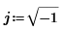
Исходные данные
Представим уравнения в виде матрицы
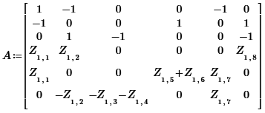
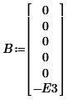
Проведем расчет
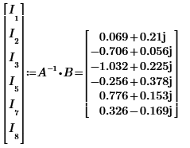
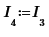
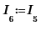
Учитывая, что:
Решение примет вид
